Thực hành Phản Biện Toàn Diện Bản Thảo SRS RikkeiTravel

5. Các thao tác thực hiện
Bản thảo SRS phân hệ "Đặt tour trọn gói":
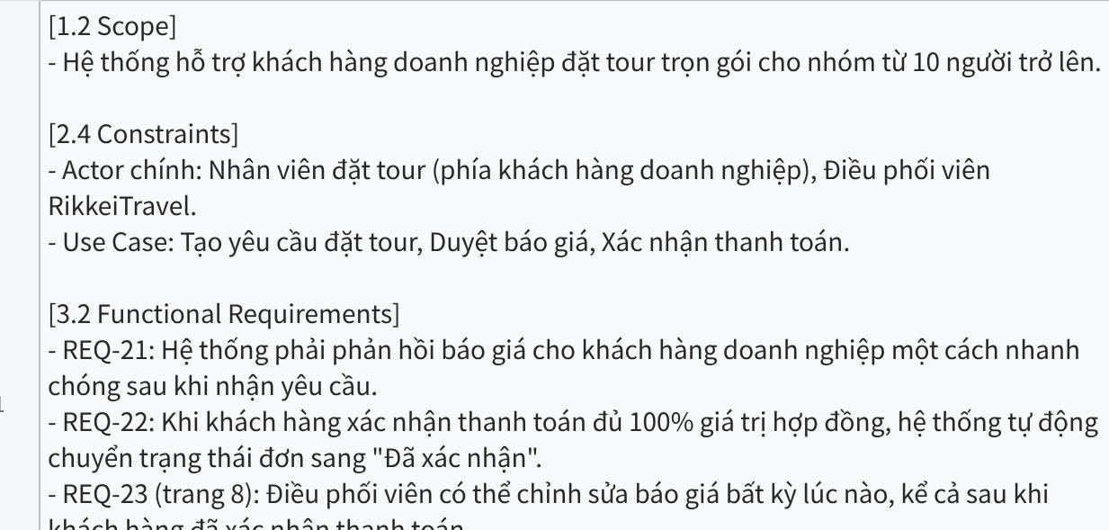
Bước 1 — Tự lập bảng lỗi phát hiện được (tự xác định số dòng cần thiết, không giới hạn số lỗi tối thiểu, nhưng phải tìm đủ cả 2 nhóm lỗi: sai cấu trúc IEEE 830 và vi phạm đặc tính vàng, tối thiểu 3 đặc tính vàng khác nhau):
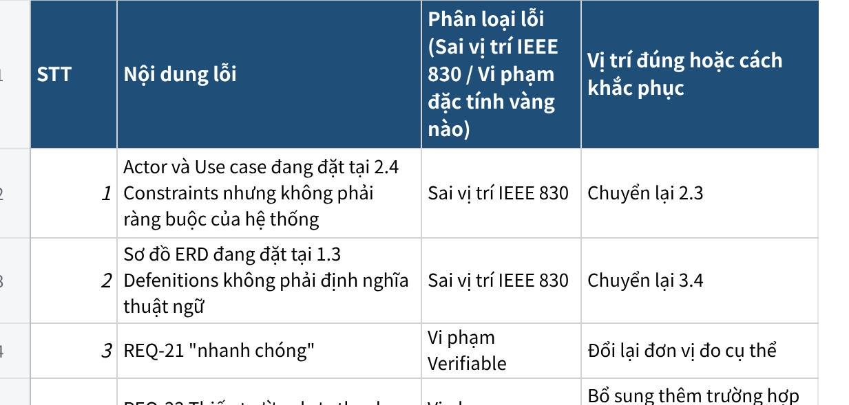

Bước 2 — Đề xuất bản chỉnh sửa hoàn chỉnh:
